CUNG ĐƯỜNG CỔ TÍCH NHẬT BẢN MÙA HÈ
NAGOYA – LÀNG SHIRAKAWAGO – TATEYAMA – PHÚ SĨ – BẢO TÀNG HARRY POTTER – TOKYO – NARITA
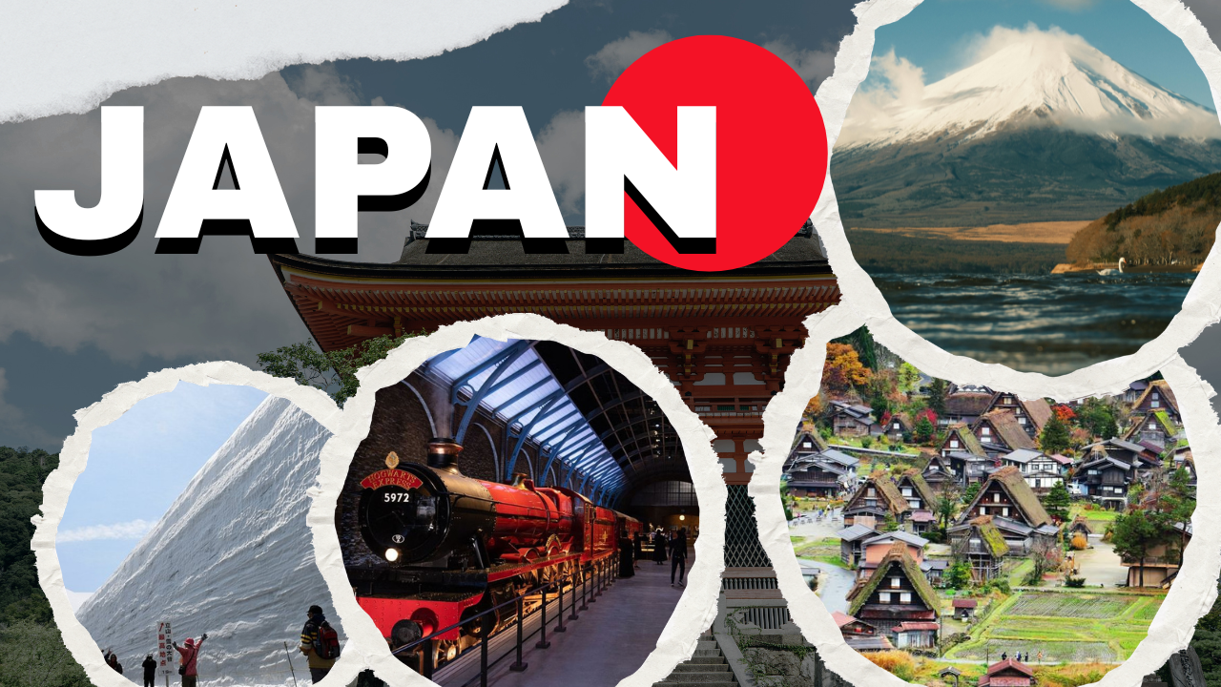

Thời gian: 6 Ngày 5 Đêm
Hàng không: VietNam Airlines

ĐIỂM NỔI BẬT CỦA CHƯƠNG TRÌNH:
- Khám phá làng cổ tích Shirakawago, dạo bước quan phố cổ Takayama và chiêm ngưỡng cảnh quan tuyệt đẹp của bức tường tuyết Tateyama cao chót vót
- Trải nghiệm thế giới phù thủy tại bảo tàng Harry potter tokyo – warner bros. studio tour tokyo
- Thưởng thức món ăn đặc trưng chỉ có trên tour Cung đường cổ tích: Bò Hida, bữa ăn truyền thống Nhật Bản- Kaiseki, ..
- Trải nghiệm 01 đêm ngủ ryokan – hòa mình vào không gian lưu trú đậm chất văn hóa nhật bản
- Quà tặng hấp dẫn: kem wasabi, Sim du lịch 4G tiện lợi

LỊCH TRÌNH CHI TIẾT
NGÀY 1 | TP. HCM – NAGOYA | MB/_/_
21h30 hướng dẫn viên sẽ đón quý khách tại sân bay Tân Sơn Nhất làm thủ tục đáp chuyến bay VN342 SGN NGO 00:01 07:30 của hãng hàng không Vietnam Airlines khởi hành đi Nagoya
Đoàn nghỉ đêm & ăn sáng trên máy bay.
NGÀY 2 | NAGOYA – SHIRAKAWAGO – TAKAYAMA | _/L/D
Sáng: 07h30 tới sân bay Nagoya. Đoàn làm thủ tục nhập cảnh & khởi hành đi tham quan:
- Làng cổ Shirakawago : Vào năm 1995, Shirakawago được UNESCO công nhận là di sản văn hóa thế giới - là địa điểm du lịch Nhật Bản đặc sắc nhất mà bạn không thể bỏ lỡ. Shirakawago là ngôi làng nằm tại miền Trung của tỉnh Gifu. Nơi này được xây dựng với lối kiến trúc cổ Gassho-zukuri đặc trưng.
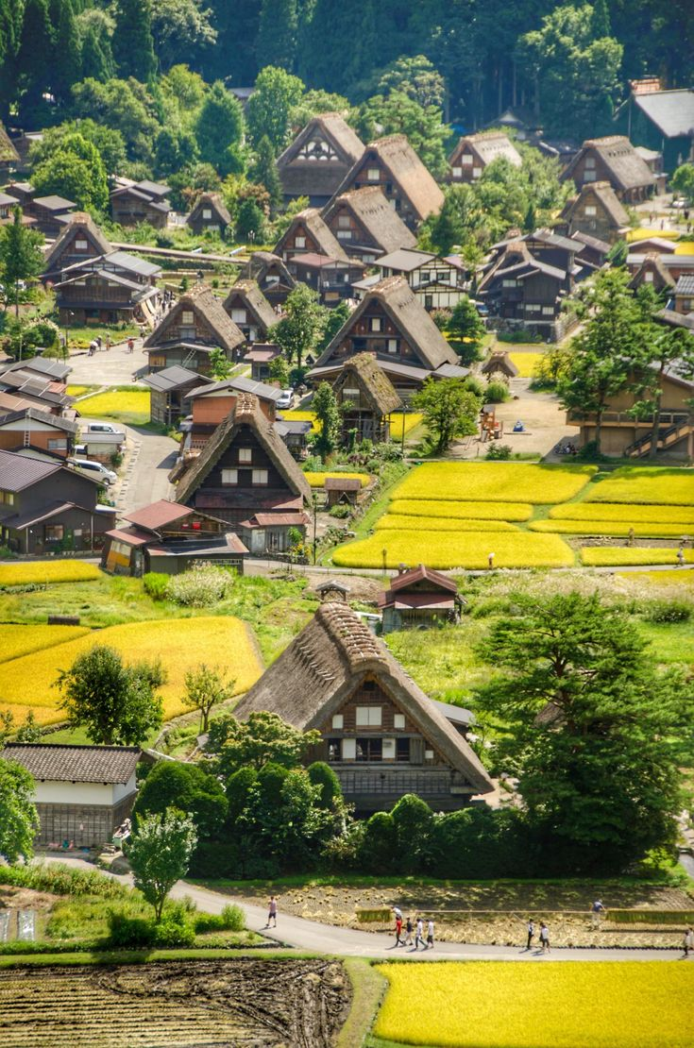
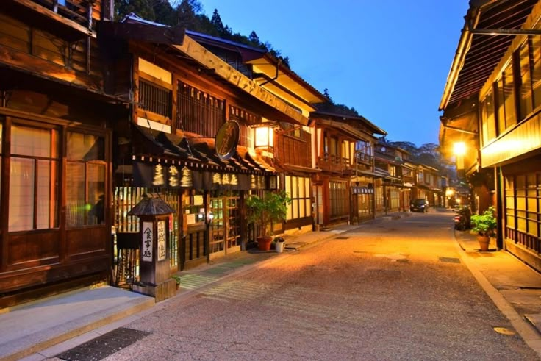

Trưa : Quý khách dùng cơm trưa tại nhà hàng Bò Hida. Sau đó tiếp tục hành trình tham quan:
- Phố cổ Takayama Jinja : Khu phố này đã từng rất thịnh vượng và là một thị trấn giàu có trong thời kì Edo, hiện tại nơi đây đã trở thành một địa điểm thu hút khách du lịch khắp nơi bằng cảnh quan và kiến trúc cổ xưa của mình.
Tối : Quý khách dùng cơm tối tại nhà hàng với món lẩu ShabuShabu. Về khách sạn nhận phòng và nghỉ ngơi.
Nghỉ đêm ở khách sạn Kuretakeso Takayama hoặc tương đương.
NGÀY 3 | TAKAYAMA – TATEYAMA – HOTOKU | B/L/D
Sáng : Đoàn ăn sáng, làm thủ tục trả phòng khách sạn & khởi hành đi tham quan
- "Bức tường tuyết" (Yuki no Otani). Nơi đây là một hành lang đường bộ cao gần 20m, được tạo ra bởi những lớp tuyết dày hàng chục mét vào mùa xuân. Dáng vẻ uy nghi hùng vĩ in nét lên nền trời xanh thắm tạo nên một khung cảnh đầy mê hoặc lòng người. Du khách có thể chiêm ngưỡng phong cảnh núi tuyết hùng vĩ và đi bộ giữa những vách tường tuyết khổng lồ, tạo nên trải nghiệm độc đáo không thể quên. Tuyệt cảnh ấy không thể tìm thấy ở bất cứ nơi nào khác, ngoại trừ cung đường Tateyama Kurobe Alpine Route của tỉnh Toyama.
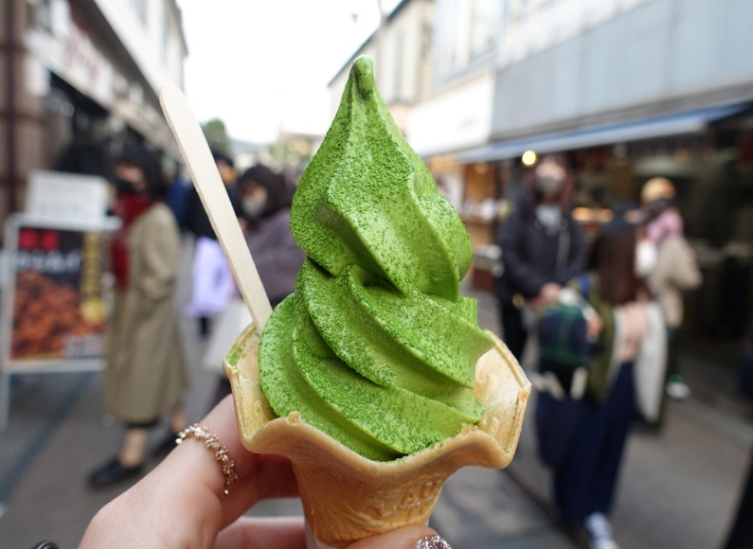
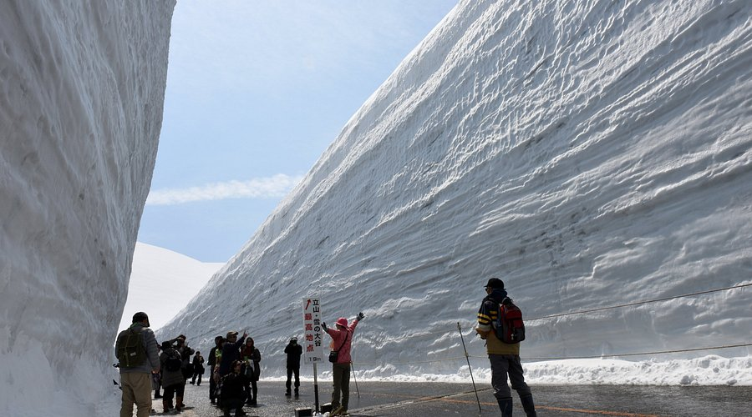

Trưa : Đoàn dùng cơm trưa tại nhà hàng địa phương, tiếp tục hành trình tham quan:
- Daio Wasabi là nông trại wasabi lớn và nổi tiếng bậc nhất Nhật Bản, nằm giữa khung cảnh đồng quê thanh bình của Nagano. Nơi đây nổi bật với những ruộng wasabi xanh mướt được tưới bằng dòng nước suối trong vắt mang đến trải nghiệm độc đáo khi khám phá quy trình trồng loại gia vị đặc trưng của ẩm thực Nhật. (Công ty mời quý khách thưởng thức kem Wasabi)
Tối: : Quý khách thưởng thức bữa tối với món chân cua tuyết tại Kaiseki.Về khách sạn nhận phòng và nghỉ ngơi.
- Quý khách sẽ được trải nghiệm mặc Yukata và tự do tắm Onsen - một loại hình tắm rất tốt cho sức khỏe của người Nhật. Người Nhật quan niệm rằng , ngâm mình trong dòng nước khoáng nóng tự nhiên sẽ thư giãn, trị được một số bệnh xương khớp.
Nghỉ đêm ở khách sạn Wakamiro Ryokan hoặc tương đương.
NGÀY 4 | FUJI – TOKYO | B/L/D
SÁNG: Đoàn ăn sáng tại khách sạn và làm thủ tục trả phòng, tham quan:
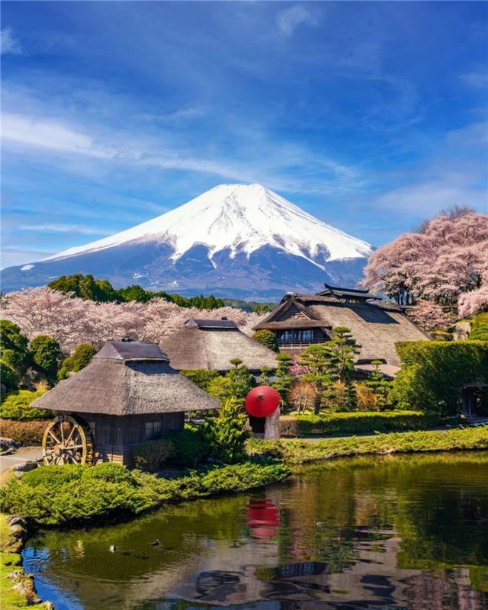
- Núi Phú Sĩ với độ cao 3776m, là ngọn núi cao nhất ở Nhật Bản. Ngọn núi hùng vĩ này còn là một biểu tưởng đặc trưng, một địa điểm tâm linh rất quan trọng và còn là nguồn cảm hứng nghệ thuật vô tận trong đời sống tinh thần của người Nhật. (Có thể lên đến trạm 5 nếu thời tiết cho phép)
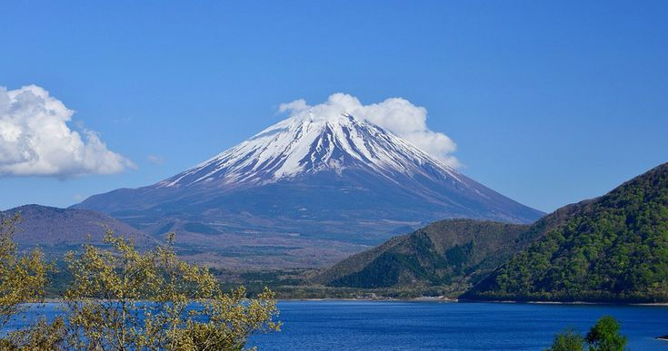
- Tham quan và thưởng thức, tự tay hái trái cây tại vườn. (Hái Cherry)
TRƯA: Dùng bữa trưa tại nhà hàng địa phương. Đoàn tiếp tục tham quan:
- Làng cổ Oshino Hakkai tọa lạc dưới chân núi Phú Sĩ mang theo vẻ đẹp của sự thuần khiết và chứa đựng nhiều giá trị văn hóa, được Unesco công nhận là di sản văn hóa thế giới.
Đoàn lên đường khởi hành về Tokyo
TỐI: Về đến Tokyo, Quý khách thưởng thức bữa tối tại nhà hàng. Nhận phòng khách sạn và nghỉ ngơi.
Nghỉ đêm ở khách sạn Daichi Ryogoku Hotel hoặc tương đương.

NGÀY 5 | TOKYO – NARITA | B/L/D
SÁNG: Đoàn ăn thưởng thức bữa sáng tại khách sạn. Khởi hành đi tham quan:
- Bảo tàng Harry Potter Tokyo - Warner Bros. Studio Tour Tokyo – The Making of Harry Potter là điểm tham quan hấp dẫn dành cho người hâm mộ thế giới phù thủy Harry Potter .Tại đây, du khách được khám phá hậu trường làm phim, bối cảnh nguyên bản và những đạo cụ huyền thoại trong Harry Potter.
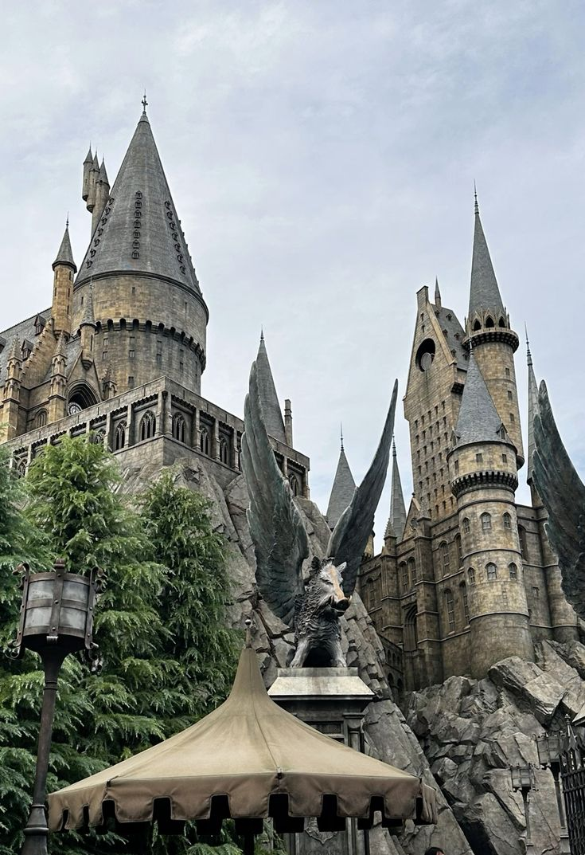
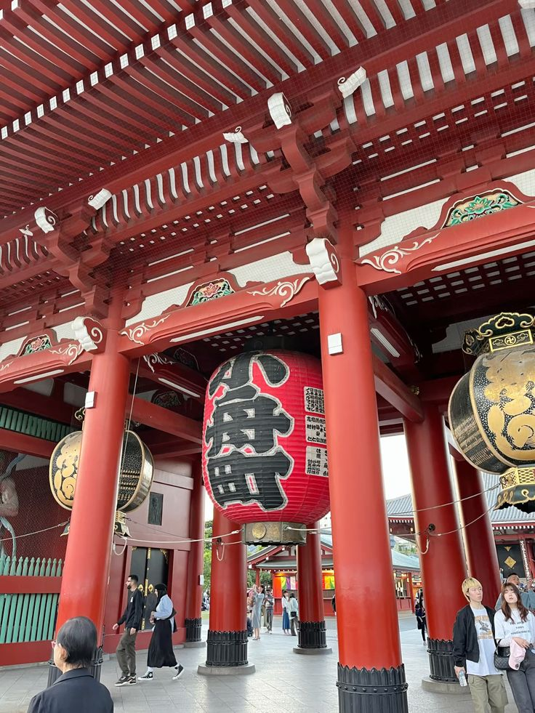

TRƯA: Dùng bữa trưa tại nhà hàng địa phương. Đoàn tiếp tục tham quan:
- Chùa Asakusa (Asakusa Kannon): còn gọi là Sensoji - với lối kiến trúc đặc trưng mang đậm dấu ấn Nhật Bản, có thể nói đây là ngôi chùa cổ nhất và quan trọng bậc nhất Tokyo. Chụp hình với chiếc đèn lồng bằng giấy khổng lồ treo ở chính giữa cổng là biểu tượng của Asakusa.
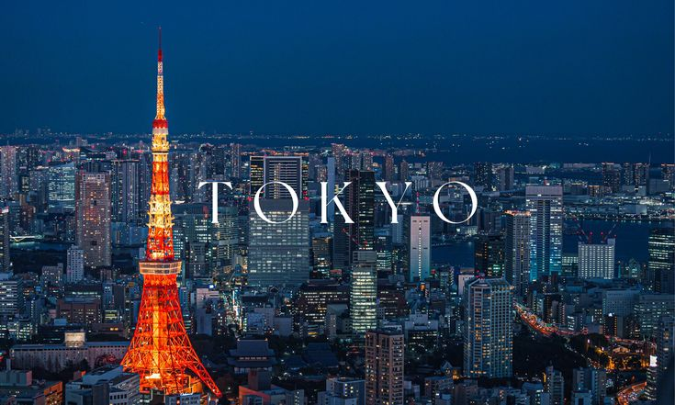
- Tháp Truyền Hình Tokyo Skytree: biểu tượng tự hào của Nhật Bản (chụp ảnh bên ngoài).

- Tới giờ hẹn đoàn lên đường khởi hành đến với Narita.
TỐI: Đoàn ăn tối tại nhà hàng địa phương. Di chuyển về khách sạn nhận phòng nghỉ ngơi.
Đoàn nghỉ đêm ở khách sạn Nikko Narita Hotel hoặc tương đương.
NGÀY 6 | NARITA – TP.HCM | B/_/_
SÁNG: Quý khách dùng bữa sáng ở khách sạn. Đoàn làm thủ tục trả phòng và di chuyển ra sân bay.
Xe đưa Quý khách ra sân bay Narita làm thủ tục đáp chuyến bay VN307 NRT SGN 09:30 13:30 của Vietnam Airline về Thành phố Hồ Chí Minh
Đoàn dùng bữa trưa trên máy bay
13:30 về đến sân bay Tân Sơn Nhất – Thành phố Hồ Chí Minh, kết thúc chương trình tour.
Hướng dẫn viên cảm ơn và chào tạm biệt, hẹn gặp lại Quý khách.

Lưu ý: Chương trình tour sẽ thay đổi một số điểm tham quan sao cho phù hợp nhất tùy vào từng thời điểm nhằm đảm bảo tốt nhất cho khách hàng. Công ty được quyền thay đổi hoặc hủy bỏ bất kỳ điểm tham quan nào có thể gây ảnh hưởng đến sự an toàn của Quý khách.
Chúng tôi không chịu trách nhiệm với việc từ chối xuất, nhập cảnh tại hải quan nước sở tại.

GIÁ TOUR
NGÀY KHỞI HÀNH | NGƯỜI LỚN  (11 tuổi trở lên) | TRẺ EM
NGÀY KHỞI HÀNH | NGƯỜI LỚN  (11 tuổi trở lên) | 0 – dưới 2 tuổi (30%) | 2 – dưới 6 tuổi (80%) | 6 – dưới 11 tuổi (95%)
12/06/2026 | 38.800.000 | 11.640.000 | 31.040.000 | 36.860.000
Một người lớn chỉ được đi kèm 1 trẻ em, nếu có trẻ em thứ 2 đi cùng thì vui lòng nâng 01 trẻ lên vé người lớn.

GIÁ TOUR BAO GỒM
- Phương tiện vận chuyển, xe đưa đón tham quan tại Nhật Bản.
- Vé máy bay khứ hồi theo hãng hàng không Vietnam airlines. Bao gồm: hành lý ký gửi chiều đi không quá 23kg và hành lý ký gửi chiều về không quá 46kg. Hành lý xách tay không quá 10kg
- Khách sạn tiêu chuẩn 3 - 4*** (2 khách/1 phòng).
- Khách sạn dự kiến ở Takayama Kuretakeso Takayama hoặc tương đương.
- Khách sạn dự kiến ở Yamanashi Wakamiro Ryokan hoặc tương đương.
- Khách sạn dự kiến ở Tokyo Daichi Ryogoku Hotel hoặc tương đương.
- Khách sạn dự kiến ở Narita Nikko Narita Hotel hoặc tương đương.
- Ăn uống (sáng, trưa, chiều) theo chương trình:
- Set menu Nhật: Bò Hida, Shabu shabu, mì udon, shashimi, cá nướng…
- Vé tham quan du lịch có trong chương trình.Với mức giá visa hiện tại, từ tháng 4/2026 dự kiến phí visa sẽ tăng nên sẽ cộng thêm phí visa thực tế sau khi có thông báo tăng từ ĐSQ/LSQ
- Bảo hiểm du lịch, mức bồi hoàn tối đa 50.000Usd/ trường hợp.
- Thuế VAT (0%) & phí phục vụ.
- Hướng dẫn viên du lịch suốt tuyến.
- Visa nhập cảnh Nhật Bản.
- Quà tặng: Nón du lịch, sim du lịch 4G

CHƯA BAO GỒM
- Hộ chiếu còn thời hạn trên 6 tháng kể từ ngày kết thúc hành trình
- Phí tách đoàn – liên hệ tư vấn.
- Visa tái nhập: 95 USD/khách (áp dụng cho khách có Quốc tịch cần Visa vào Việt Nam)
- Chi phí các dịch vụ không được liệt kê trong phần bao gồm.
- Tip HDV và tài xế: 1.000,000 VND/khách/tour.
- Phụ thu phòng đơn ( nếu có).

GIÁ TOUR TRẺ EM
- Từ 0 đến dưới 2 tuổi : 30% giá tour người lớn- ngủ chung giường
- Từ 2 đến dưới 6 tuổi: 80% giá tour người lớn- ngủ chung giường
- Từ 6 đến dưới 11 tuổi : 95% giá tour người lớn- ngủ riêng giương
- Từ 11 tuổi trở lên 100% giá tour- ngủ riêng giường
Một người lớn chỉ được đi kèm 1 trẻ em, nếu có trẻ em thứ 2 đi cùng thì vui lòng nâng 01 trẻ lên vé người lớn.

LOẠI  HỒ SƠ | NỘI DUNG | GHI CHÚ
CÁ NHÂN | 1. Hộ chiếu – bản gốc | Bắt buộc có chữ ký của người mang hộ chiếu bằng bút mực Xanh/ Đen.  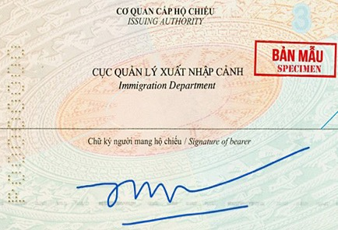  Ký ở phía dưới dòng chữ - chữ ký người mang hộ chiếu.  Quý khách vui lòng ký đúng vị trí theo mẫu như hình. Nếu ký sai sẽ phải làm lại Hộ chiếu mới.
CÁ NHÂN | 2. File hình thẻ - Ảnh màu Kỹ thuật số | Kích thước 45x35mm; nền trắng; Chất lượng ảnh cao, rõ nét.
CÁ NHÂN | 3. CCCD – bản sao
CÁ NHÂN | 4. Giấy tờ chứng minh quan hệ người đi cùng (nếu có) – Bản sao | Chỉ chấp nhận giấy khai sinh và giấy đăng ký kết hôn
CÁ NHÂN | 5. Tờ khai thông tin tiếng Việt (Mẫu Cty) | * Ghi rõ tất cả các thông tin.  * Địa chỉ nhà ở, địa chỉ công ty ... cần ghi địa chỉ mới sau sáp nhập
CÁ NHÂN | 6. Đơn xin visa bản Tiếng Anh (Mẫu LSQ) | Đương đơn chỉ ký tên ở Mục “Signature of Applicant
TÀI CHÍNH | - Sổ tiết kiệm có kì hạn (sổ được gửi trước ngày nộp visa tối thiểu 3 tháng). Chụp hình sổ TIẾT KIỆM gốc có dấu mộc đỏ & xác nhận số dư của STK (bản gốc)  - Giấy Xác nhận số dư của sổ tiết kiệm trên (bản gốc song ngữ) | Ngày làm xác nhận số dư cách ngày nộp visa không quá 1 tháng và đảm bảo đến ngày nộp visa sổ chưa đáo hạn
TÀI CHÍNH | 2. Sao kê tài khoản cá nhân 06 tháng gần nhất, có thể hiện thu nhập (bản gốc)
CÔNG VIỆC | - Hợp đồng lao động, Bảo hiểm xã hội VSSID (bản sao): nếu khách là nhân viên  - Sổ hưu/ quyết định hưu trí (bản sao): nếu khách đã nghỉ hưu  - Giấy phép đăng kí kinh doanh, thuế 3 tháng gần nhất (bản sao): nếu khách làm chủ  - Chụp hình cửa tiệm, sàn thương mại (Facebook, Shopee, Lazada..): nếu khách kinh doanh tự do, online hoặc buôn bán tại nhà  - Thẻ học sinh/sinh viên (bản sao): nếu khách là HSSV

Quy định về ảnh thẻ
Lưu ý: Đối tượng không đủ điều kiện nộp eVISA mà thay vào đó là xin visa dán:
1. Những đương đơn có thông tin vi phạm pháp luật
2. Những đương đơn từng bị từ chối visa Nhật

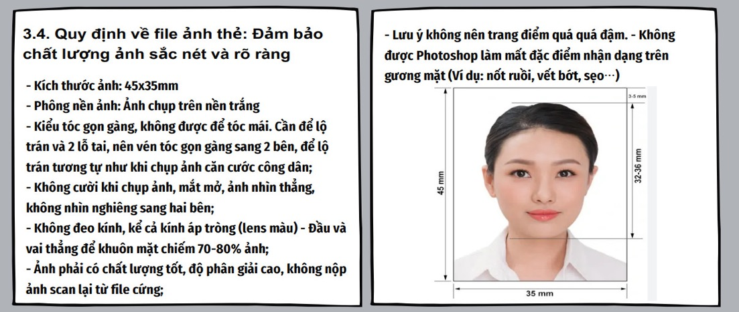
QUY ĐỊNH HỦY, HOÃN
- Nếu hủy tour khách thanh toán các khoản lệ phí hủy tour, hủy vé máy bay theo điều khoản bên dưới:
- Ngay sau khi đặt cọc tour: Phí hủy là 100% tiền cọc
- Trước ngày đi 30 - 45 ngày: Thanh toán 60% giá trị tour
- Trước ngày đi 20 - 29 ngày: Thanh toán 80% giá trị tour
- Sau thời gian trên phí phạt: Thanh toán 100% giá trị tour
- Trường hợp có Visa mà khách hủy tour Công ty sẽ giữ Visa lại cho đến khi hết hạn
- (Thời gian hủy tour được tính cho ngày làm việc, không tính thứ bảy và chủ nhật)
- Nếu hủy chuyến du lịch sau khi Đại Sứ Quán, Lãnh Sự Quán đã cấp visa: công ty du lịch có quyền hủy visa đã có.
- Việc hủy bỏ tour với công ty phải được thông báo trực tiếp qua Fax, email và phải được Công ty du lịch xác nhận. Việc hủy bỏ qua điện thoại không được chấp thuận.

LƯU Ý
- Trước khi đăng ký tour du lịch xin Quý khách vui lòng đọc kỹ chương trình, giá tour, các khoản bao gồm cũng như không bao gồm trong chương trình. Trong trường hợp Quý khách không trực tiếp đến đăng ký tour mà do người khác đến đăng ký thì Quý khách vui lòng tìm hiểu kỹ chương trình từ người đăng ký cho mình
- Công ty được quyền thay đổi hoặc hủy bỏ bất kỳ điểm tham quan nào (có thể) gây ảnh hưởng đến sự an toàn của Quý khách.
- Xe và tài xế ở nhật chỉ chạy 11 tiếng/1 ngày theo luật lao động mới và áp dụng từ 1/4/2024.
- Khi tham gia chương trình tour, Quý khách vui lòng mang theo passport (hộ chiếu) còn thời hạn 06 tháng kể từ ngày đi.
- Trong trường hợp không đủ đoàn 10 khách thì 2 bên sẽ thỏa thuận lại giá cho đoàn. Nếu quý khách không đồng ý giá trên, quý khách có thể chuyển sang tour kế tiếp nhưng không quá 02 lần.
- Nếu Quý khách yêu cầu ở phòng đơn,vui lòng thanh toán thêm tiền phụ thu.
- Trường hợp chỉ có 01 khách (người lớn) đi với 01 bé (dưới 11 tuổi), Quý khách vui lòng đóng tiền tour cho bé ngủ giường riêng
- Quý khách dưới 16 tuổi phải có Bố Mẹ hoặc người nhà trên 16 tuổi đi cùng. Trường hợp đi với người nhà phải nộp kèm giấy ủy quyến được chính quyến địa phương xác nhận (do Bố Mẹ ủy quyến dắt đi tour)
- Quý khách từ 70 tuổi trở lên yêu cầu phải có giấy xác nhận sức khỏe để đi du lịch nước ngoài do bác sĩ cấp và giấy cam kết sức khỏe với Công ty. Bất cứ sự cố nào xảy ra trên tour, Công ty du lịch sẽ không chịu trách nhiệm.
- Quý khách mang thai xin vui lòng báo cho Công ty du lịch khi đăng ký tour để được tư vấn thêm thông tin. Không nhận khách mang thai từ 7 tháng trở lên vì lí do an toàn cho khách.
- Giá tour không bao gồm chi phí visa tái nhập vào Việt Nam đối với Việt kiều & Ngoại kiều.
- Trường hợp quý khách không được xuất cảnh và nhập cảnh vì lý do cá nhân, Công ty du lịch sẽ không chịu trách nhiệm và sẽ không hoàn trả tiền tour.
- Nếu khách là Việt kiều hoặc nước ngoài có visa rời phải mang theo lúc đi tour.
- Thứ tự và chi tiết trong chương trình có thể thay đổi để phù hợp với tình hình khách quan (thời tiết, giao thông…)
- Công ty du lịch sẽ không chịu trách nhiệm bảo đảm điểm tham quan trong các trường hợp xảy ra thiên tai, sự cố về an ninh, sự cố về hàng không, …
- Khách hàng đã từng xin visa Nhật (rớt) trong vòng 6 tháng, từng xuất khẩu lao động tại Nhật Bản. Những trường hợp trên nếu Quý khách hàng không khai báo trước khi đăng ký mua tour, thì khi LSQ Nhật Bản từ chối Visa, Cty chúng tôi sẽ không hoàn trả lại tiền cọc.
- Do các chuyến bay phụ thuộc vào hãng hàng không nên trong một số trường hợp, giờ bay có thể được thay đổi mà không thông báo trước.
- Trường hợp bị Hải Quan Việt Nam từ chối xuất cảnh: Vì lý do nào đó mà Hải Quan Việt Nam từ chối xuất cảnh, Cty chúng tôi sẽ không chịu bất kỳ trách nhiệm nào cũng như không hoàn tiền tour lại cho Quý khách hàn.
- Trường hợp bị Hải Quan nước sở tại từ chối nhập cảnh: Vì lý do nào đó mà Hải Quan nước sở tại từ chối nhập cảnh, Cty chúng tôi sẽ không chịu bất kỳ trách nhiệm nào cũng như không hoàn tiền tour lại cho Quý khách hàng. Ngoài ra Quý khách hàng phải tự thanh toán các chi phí phát sinh như ăn, nghỉ, mua vé máy bay để quay về lại Việt Nam nếu có. Công ty chúng tôi sẽ hỗ trợ về mặt thủ tục, pháp lý cho Quý khách hàng để quay về Việt Nam theo quy định.

**Trong những trường hợp khách quan như : khủng bố, thiên tai…hoặc do có sự cố, có sự thay đổi lịch trình của các phương tiện vận chuyển công cộng như : máy bay, tàu hỏa…thì Công ty sẽ giữ quyền thay đổi lộ trình bất cứ lúc nào vì sự thuận tiện, an toàn cho khách hàng và sẽ không chịu trách nhiệm bồi thường những thiệt hại phát sinh**.

RẤT HÂN HẠNH ĐƯỢC PHỤC VỤ QUÝ KHÁCH !

